Контрольно- измерительные материалы
для проведения промежуточной аттестации
по литературе в 7 классе

Инструкция по выполнению работы
На выполнение работы отводится 40 мин. Работа состоит из 4 частей и включает 13 заданий. Количество баллов за всю работу-45
Баллы, полученные вами за выполненные задания, суммируются. Постарайтесь выполнить как можно больше заданий и набрать наибольшее количество баллов. Внимательно прочитайте каждое задание и проанализируйте все варианты предложенных ответов. Постарайтесь выполнять задания в том порядке, в котором они даны. Для экономии времени пропускайте задание, которое не удается выполнить сразу, и переходите к следующему. К пропущенному заданию вы сможете вернуться после выполнения всей работы, если останется время. Желаем удачи!
«2» | «3» | «4» | «5»
0- 22 | 23-31 | 32-39 | 40-45

Часть 1.
1.Вспомните авторов известных русских литературных произведений и подберите к названию из левого столбца таблицы фамилию автора из правого столбца.(5 баллов)
Литературное произведение | Автор
- «Станционный смотритель» | - А.П.Платонов
- «Кукла» | - М.Е.Салтыков-Щедрин
- «Хамелеон» | - А.С.Пушкин
- «Повесть о том,как один мужик двух генералов прокормил» | - А.П.Чехов
- «Юшка» | - Е. И. Носов
2. Найдите три правильно составленных сочетания «автор — произведение — главный герой» (3 балла)
1.М.Ю.Лермонтов- «Песня про царя Ивана Васильевича, молодого опричника и удалого купца Калашникова»- Кирибеевич
2.Н.А.Некрасов- «Утес»-княгиня Трубецкая
3.Гоголь Н.В- «Тарас Бульба»- Остап
4.М.Горький- «Детство»-Алёша
Часть 2 Литературоведческая терминология.
3. Расположите литературные понятия в логической последовательности(2 балла)
1) эпилог | 2) экспозиция | 3) кульминация | 4) развязка | 5) завязка

4.Наполнить содержанием каждый элемент сюжета (7 баллов)
Элементы сюжета | содержание
1. Пролог | а) Наивысший, переломный момент в развитии действия
2. Завязка | б) Описательный фрагмент текста, который предшествует завязке
3. Развитие действия | в) часть, завершающая сюжет
4. Кульминация | г) Исходное событие, с которого начинается движение сюжета
5. Развязка | д) Предисловие
6. Экспозиция | е) Все события, которые передают движение сюжета между завязкой и развязкой
7. Эпилог | ж)Послесловие.

5. Соотнесите название средства художественной выразительности и его определение.(6 баллов)
Определение | Троп
1) яркое, образное определение, подчеркивающее какое-либо свойство предмета или явления | - гипербола
2) изображение неодушевленных предметов, при котором они наделяются свойствами живых существ | - эпитет
3) чрезмерное преувеличение чувств, значения, размера, красоты и т. п. описываемого явления | - метафора
4) уподобление соотносимых явлений (предметов, состояний), выраженное с помощью слов точно, будто, словно, как, что, как будто и др., при этом свойства или качества одного явления (предмета, состояния) переносятся на другое с целью его художественного описания | - олицетворение
5) вид комического, тонкая, скрытая насмешка. Комический эффект достигается тем, что говорится противоположное подразумеваемому. | - сравнение
6) переносное, образное значение слова, основанное на уподоблении одного предмета или явления другому; скрытое сравнение, построенное на сходстве или контрасте явлений | - ирония

Часть 3. Задания на знание текста.
- . Что больше всего возмущает Акимыча, главного героя рассказа Носова «Кукла» (1 балл):
1)Человеческое безразличие
2)Неуважение к чужому труду
3)Хулиганское поведение подростков
4)Хамское отношение между людьми.

7. К какому эпическому жанру относится произведение А.С. Пушкина «Станционный смотритель»? (1 балл)
- рассказ
- повесть
- роман
- поэма

8. Какой особый знак принадлежал опричникам(по поэме М.Ю.Лермонтова «Песня про царя Ивана Васильевича, молодого опричника и удалого купца Калашникова») ? (1балл)
- Черная лента.
- Метла и собачья голова
- Знак ястреба.
- Шапка с изображением волка.

9. Когда Остапа (повесть Н.В.Гоголя «Тарас Бульба») подвели к последним смертным мукам, он воскликнул:(1 балл)
- «Батько, слышишь ли ты?»
- «Пощадите меня!»
- «Я люблю отчизну!»
- «Есть еще порох в пороховницах!»

10.Соотнесите иллюстрации и произведение, выберите правильный ответ.(4 балла)
иллюстрация | произведение
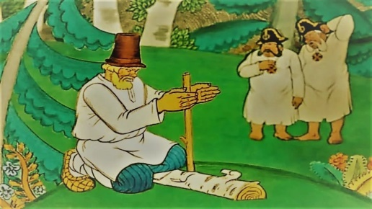 1. | - В.М.Шукшин «Чудик»
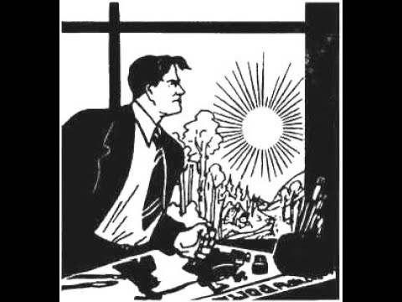 2. | - А.П.Чехов «Смерть чиновника»
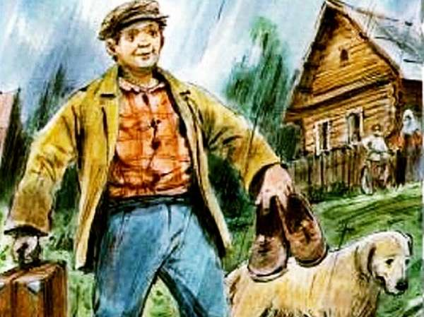 3. | - М.Е.Салтыков-Щедрин. «Повесть о том,как один мужик двух генералов прокормил»
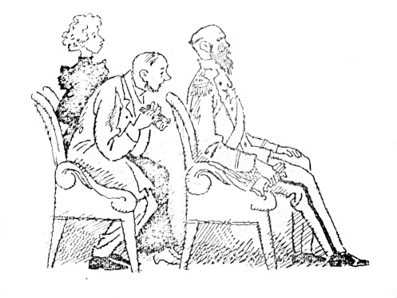 4. | - В.В.Маяковский «Необычайное приключение, бывшее с Владимиром Маяковским летом на даче»

11. Установите соответствие между краткими характеристиками литературных героев и их именами.(5 баллов)
Краткая характеристика литературного героя | Имя литературного героя
- Это избалованный, невоспитанный и необразованный молодой дворянин, который относился ко всем очень неуважительно. Он всегда был окружен заботой матери, которая и избаловала его. Он не «хотел учиться, а хотел жениться». | - Самсон Вырин
- Он работает смотрителем на почтовой станции, относится к низшему сословию, поэтому привык к пренебрежительному отношению, неблагодарности уставших от дороги господ. Смыслом жизни , его гордостью и отрадой была дочь Дуне. | - мужик
- Простой русский крестьянин, мастер на все руки, содержит двух генералов на всем готовом в то время, как те отдыхают. Получил в награду от генералов пятак серебром. | - Митрофанушка
- Он работал в кузнице при большой московской дороге; он работал подручным помощником у главного кузнеца, потому что он плохо видел глазами и в руках у него мало было силы. Он носил в кузницу воду, песок и уголь, раздувал мехом горн, держал клещами горячее железо на наковальне… | - Степан Калашников
- это статный, сильный мужчина, молодой купец, готов биться за правду до последних сил  гордится тем, что живет честно, по "господнему закону": | - Юшка

Часть 4. Творческое задание.
12. Соотнести стихотворный фрагмент и средства выразительности (4 балла)
Фрагмент стихотворения | Средство выразительности
- В полном разгаре страда деревенская…  Доля ты!- русская долюшка женская!  Вряд ли труднее сыскать. (Н.П.Некрасов) | - эпитет
- В песчаных степях аравийской земли  Три гордые пальмы высоко росли.  Родник между ними из почвы бесплодной,  Журча, пробивался волною холодной,  Хранимый, под сенью зеленых листов,  От знойных лучей и летучих песков.  (М.Ю.Лермонтов) | - метафора
- Смотри, как облаком живым  Фонтан сияющий клубится;  Как пламенеет, как дробится  Его на солнце влажный дым.  (Ф.И.Тютчев) | - гипербола
4.В сто сорок солнц закат пылал,  в июль катилось лето,  была жара,  жара плыла -  на даче было это. | - сравнение

13. Какое произведение русской литературы оказало на вас наибольшее впечатление? ( Дайте развернутый 5-7 предложениями ответ)- 5 баллов
____________________________________________________________________________________________________________________________________________________________________________________________________________________________________________________________________________________________________________________________________________________________________________________________________________________________________________________________________________________________________________________________________________________________________________________________________________________________________________________________________________________________________________________________________________________________________________________________________________________________________________________________________________________________________________________________________________________________________________________________________________________________________________________________________________________

